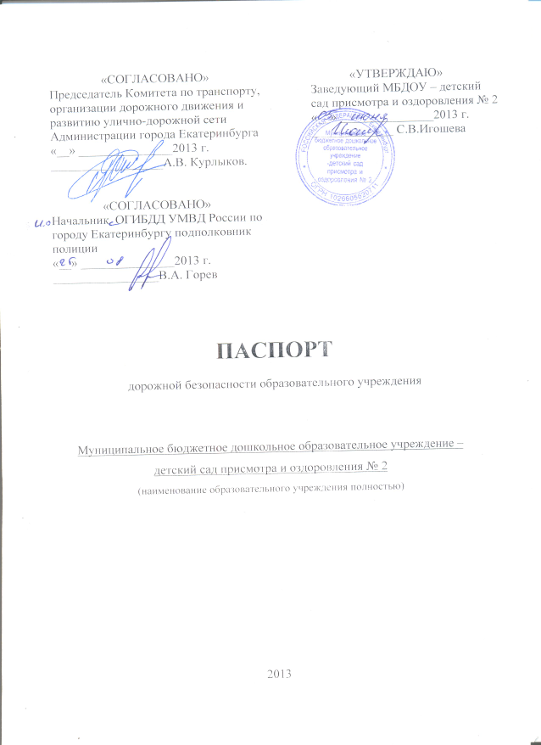

Общие сведения

Муниципальное бюджетное дошкольное образовательное учреждение - детский сад присмотра и оздоровления № 2
(Полное наименование образовательного учреждения)

Юридический адрес: 620098 г. Екатеринбург, улица Новаторов, 16
Фактический адрес: 620098 г. Екатеринбург, улица Новаторов, 16
Руководители образовательного учреждения:
Заведующий(руководитель) Игошева Светлана Васильевна 8 (343) 307-08-14
(фамилия, имя, отчество) (телефон)
Заместитель заведующего
по воспитательной и
методической работе Галицкая Ольга Викторовна 8 (343) 307-08-15
(фамилия, имя, отчество) (телефон)

Ответственные работники
муниципального органа Начальник отдела Яровикова Елена Анатольевна
образования образования (фамилия, имя, отчество)
(должность)
8 (343) 331- 64- 53
(телефон)

Ответственные от
Госавтоинспекции госинспектор дорожного Ядрышников Андрей Петрович
движения (фамилия, имя, отчество)
(должность)
8 (902) 272- 92- 74
(телефон)

Ответственные работники
за мероприятия по профилактике
детского травматизма зам.зав. по ВМР Галицкая Ольга Викторовна
(должность) (фамилия, имя, отчество)
8 (922)-116-52-25
(телефон)

Руководитель или ответственный
работник дорожно-эксплуатационной
организации, осуществляющей
содержание улично-дорожной
сети (УДС)∗ Кувшинов Анатолий Иванович 8 (343) 306-50-74
(фамилия, имя, отчество) (телефон)
Руководитель или ответственный
работник дорожно-эксплуатационной
организации, осуществляющей
содержание технических средств
организации дорожного
движения (ТСОДД)* Белогуров Юрий Григорьевич 8 (343)306-50-74
(фамилия, имя, отчество) (телефон)

Количество воспитанников 80
Наличие уголка по БДД 1 этаж, коридор 1 этажа
(если имеется, указать место расположения)
Наличие класса по БДД нет в наличии
(если имеется, указать место расположения)
Наличие автогородка (площадки) по БДД нет в наличии

Наличие автобуса в образовательном учреждении нет в наличии
(при наличии автобуса)
Владелец автобуса: нет в наличии
(образовательное учреждение, муниципальное образование и др.)

МБДОУ работает в режиме круглосуточного пребывания детей, исключая праздничные и выходные дни.
1-ая смена: 7.00 – 14.00
2-ая смена: 14.00 – 21.00
внеклассные занятия нет
Телефоны оперативных служб:
МЧС: 01
Полиция: 02
Скорая помощь: 03
Газовая служба: 04
Единая служба спасения: 112

Содержание
- План-схемы образовательного учреждения.
1. Район расположения образовательного учреждения, пути движения транспортных средств и детей (обучающихся, воспитанников).
2. Организация дорожного движения в непосредственной близости от образовательного учреждения с размещением соответствующих технических средств организации дорожного движения, маршруты движения детей и расположение парковочных мест.
3. Маршруты движения организованных групп детей от образовательного учреждения к стадиону, парку или спортивно-оздоровительному комплексу.
4. Пути движения транспортных средств к местам разгрузки/погрузки и рекомендуемые безопасные пути передвижения детей по территории образовательного учреждения.

- Информация об обеспечении безопасности перевозок детей специальным транспортным средством (автобусом).
1. Общие сведения.
2. Маршрут движения автобуса до образовательного учреждения.
3. Безопасное расположение остановки автобуса у образовательного учреждения.

III. Приложения
План-схема пути движения транспортных средств и детей (обучающихся, воспитанников) при проведении дорожных ремонтно-строительных работ вблизи образовательного учреждения

I. План-схемы образовательного учреждения
1. Район расположения образовательного учреждения, пути движения транспортных средств и детей (обучающихся, воспитанников)
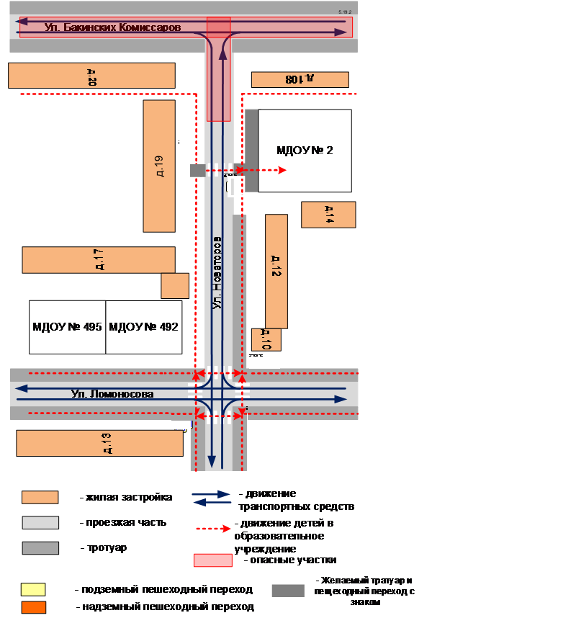

2. Схема организации дорожного движения в непосредственной близости от образовательного учреждения с размещением соответствующих технических средств организации дорожного движения, маршрутов движения детей и расположения парковочных мест

3. Маршруты движения организованных групп детей от образовательного учреждения к стадиону, парку или спортивно-оздоровительному комплексу.

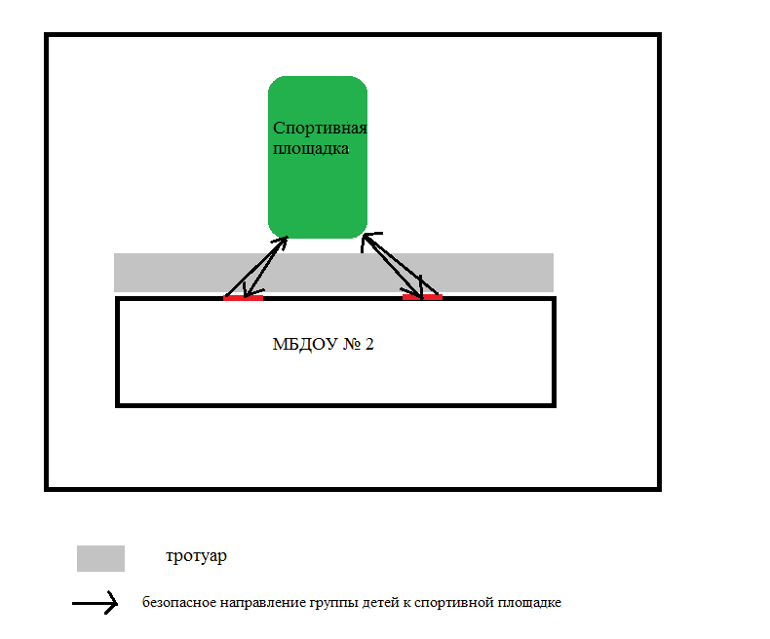

4. Пути движения транспортных средств к местам разгрузки/погрузки и рекомендуемые безопасные пути передвижения детей по территории образовательного учреждения

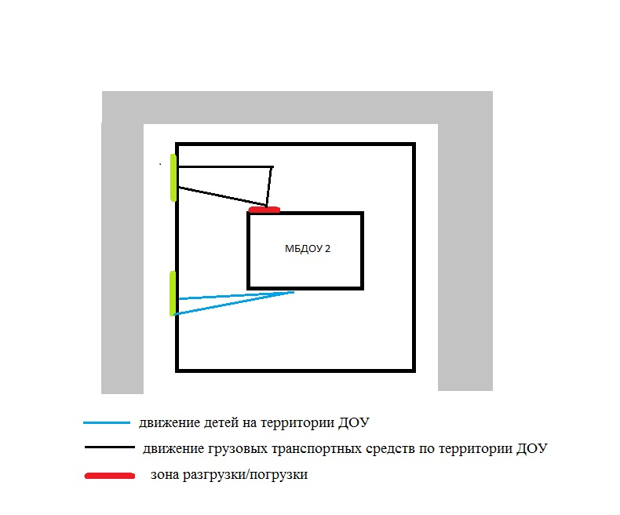

II. Информация об обеспечении безопасности перевозок детей специальным транспортным средством (автобусом).
Автобуса в наличии нет.
- Общие сведения

Марка __________________________________________________________
Модель _________________________________________________________
Государственный регистрационный знак _____________________________
Год выпуска _________________ Количество мест в автобусе ___________
Соответствие конструкции требованиям, предъявляемым к школьным автобусам _______________________________________________________
________________________________________________________________

1. Сведения о водителе(ях) автобуса(сов)

Фамилия, имя, отчество | Дата приня-тия на работу | Стаж вожде-ния ТС кате-гории D | Дата пред- стоящего медицин-ского осмотра | Период проведения стажировки | Сроки повыше-ние ква- лификации | Допущен- ные нару- шения ПДД

2. Организационно-техническое обеспечение

1) Лицо, ответственное, за обеспечение безопасности дорожного движения
(ФИО): ______________________________________________________
назначено _______________________________________________________,
прошло аттестацию ______________________________________________.

2) Организация проведения предрейсового медицинского осмотра водителя:
осуществляет ____________________________________________________
(Ф.И.О. специалиста)
на основании ____________________________________________________
действительного до _________________.

3) Организация проведения предрейсового технического осмотра транспортного средства:
осуществляет ____________________________________________________
(Ф.И.О. специалиста)
на основании ____________________________________________________
действительного до _________________.
4) Дата очередного технического осмотра ____________________________
____________________________
____________________________

5) Место стоянки автобуса в нерабочее время _________________________
меры, исключающие несанкционированное использование _____________
________________________________________________________________
________________________________________________________________

3. Сведения о владельце автобуса

Юридический адрес владельца: _____________________________________
_____________________________________________________________
Фактический адрес владельца: ______________________________________
_____________________________________________________________
Телефон ответственного лица ______________________________________

Сведения об организациях, осуществляющих перевозку детей специальным транспортным средством (автобусом)

МБДОУ – детский сад присмотра и оздоровления № 2 перевозку детей специальным транспортным средством (автобусом) не осуществляет.

Рекомендуемый список контактов организаций, осуществляющих перевозку детей специальным транспортным средством (автобусом).

(При перевозке детей специальным транспортным средством (автобусом) сторонней организацией заполняется карточка. Заполненная карточка хранится в разделе «Приложение»)

Информационная карточка
перевозок детей специальным транспортным средством (автобусом)

Общие сведения
Марка __________________________________________________________
Модель _________________________________________________________
Государственный регистрационный знак _____________________________
Год выпуска _________________ Количество мест в автобусе ___________
Соответствие конструкции требованиям, предъявляемым к школьным автобусам _______________________________________________________
________________________________________________________________

1. Сведения о владельце
Владелец _______________________________________________________
(наименование организации)
________________________________________________________________
Юридический адрес владельца _____________________________________
________________________________________________________________
Фактический адрес владельца ______________________________________
________________________________________________________________
Телефон ответственного лица ______________________________________

2. Сведения о водителе автобуса
Фамилия, имя, отчество ___________________________________________
Принят на работу ________________________________________________
Стаж вождения категории D _______________________________________

3. Организационно-техническое обеспечение
Лицо, ответственное за обеспечение безопасности дорожного движения: ________________________________________________________________ назначено _______________________________________________________, прошло аттестацию ______________________________________________.

Дата последнего технического осмотра ____________________________

Директор (руководитель)
образовательного учреждения __________________ _____________
(подпись) (Ф.И.О.)
Руководитель организации,
осуществляющей перевозку детей
специальным транспортом
(автобусом) __________________ _____________
(подпись) (Ф.И.О.)

2. Маршрут движения автобуса до образовательного учреждения

3.Безопасное расположение остановки автобуса у образовательного учреждения

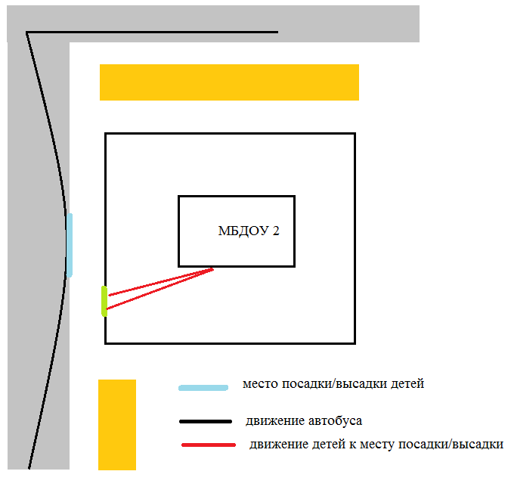

Приложение
План-схема пути движения транспортных средств и детей (обучающихся, воспитанников)
при проведении дорожных ремонтно-строительных работ вблизи образовательного учреждения

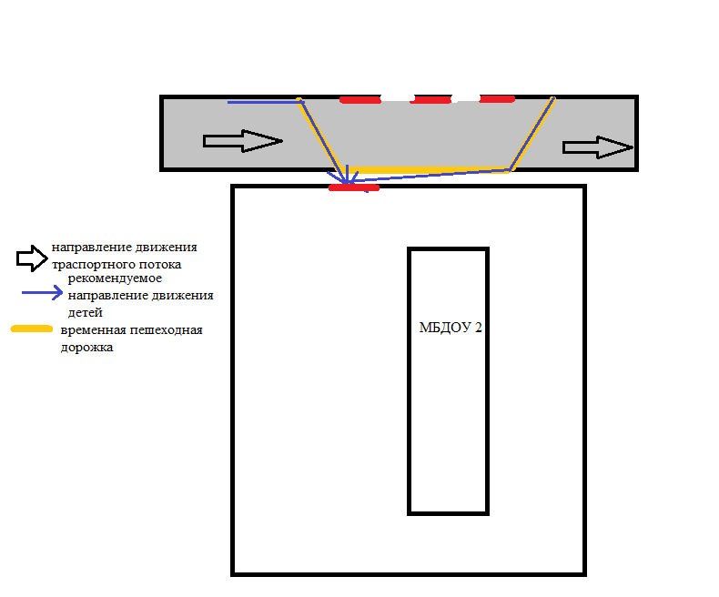



 Дорожно-эксплуатационные организации, осуществляющие содержание УДС и ТСОДД, несут ответственность в соответствии с законодательством Российской Федерации (Федеральный закон «О безопасности дорожного движения» от 10 декабря 1995 г. № 196-ФЗ, Кодекс Российской Федерации об административных правонарушениях, Гражданский кодекс Российской Федерации).

